

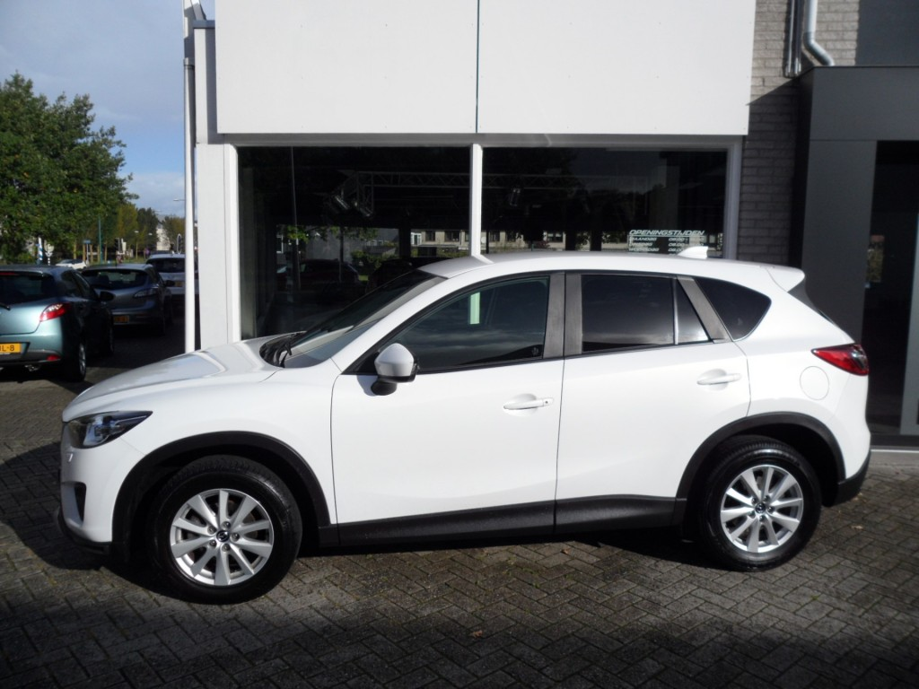

**Mazda CX-5 2.0 6MT 2WD 165pk TS+ LeasePack**

**Bouwjaar: 17 februari 2012**

**Kilometerstand: 124.216 km**

**Brandstof: Benzine**

**Transmissie: Handgeschakeld 6 versnellingen**

**Technische staat: 100% Dealeronderhouden**

**Auto bekend: Niet nieuw door ons geleverd**

**Garantie: 12 maanden Mazda Kroonkollektie**

**Prijs: € 19.950,-**

De sterke en complete Mazda CX-5, een auto die je moet hebben gereden. Het betreft een volledig Dealeronderhouden CX-5 met het luxe TS+ LeasePack erop. Het pakket bestaat uit: climate en cruise control, 17 inch lichtmetalen velgen, stoelverwarming voor, parkeersensoren voor en achter, Bi-xenon lampen en ingebouwd TomTom navigatie. Extra zijn er voor en achter Skid Plates op gemonteerd en LED dagrijverlichting.

[](http://www.doornekamp.nl/)

033 494 58 50  - 06 138 30 917

www.doornekamp.nl - verkoop@doornekamp.nl